Универзитет у Београду  
Електротехнички факултет  
Принципи софтверског инжењерства





**Прототип**

Београд, 2020.

**ВЕРЗИЈЕ ДОКУМЕНТА**

|  |  |  |  |
| --- | --- | --- | --- |
| Број верзије | Опис измене | Датум измене | Аутор |
| 1.0 | Основна верзија | 07.03.2020. | Милош Живковић |
|  |  |  |  |
|  |  |  |  |

**САДРЖАЈ**

1. ГОСТ 4

1.1 Преглед свих пројекција 4

1.2 Логовање на систем 5

2. КОРИСНИК 6

2.1 Преглед свих пројекција 6

2.2 Преглед свих биоскопа 7

2.3 Претрага приказивања за пројекцију 8

2.4 Резервација карте 9

2.5 Преглед странице биоскопа 10

2.6 Подешавања корисника 11

3. БИОСКОП 12

3.1 Преглед репертоара 12

3.2 Додавање новог приказивања у репертоар 13

3.3 Преглед свих сала у биоскопу 14

3.4 Измена сале 15

3.5 Измена приказивања 16

3.6 Преглед запослених у биоскопу 17

3.7 Додавање новог запосленог 18

3.8 Подешавања биоскопа 19

4. РАДНИК 20

4.1 Преглед репертоара 20

4.2 Додавање нове пројекције 21

4.3 Измена пројекције 22

4.4 Преглед резервација 23

4.5 Продаја карте 24

4.6 Подешавања радника 25

5. АДМИНИСТРАТОР 26

5.1 Преглед корисника 26

5.2 Преглед биоскопа 27

5.3 Преглед свих захтева 28

5.4 Преглед појединачног захтева 29

5.5 Преглед администратора 30

5.6 Додавање новог администратора 31

5.7 Подешавања администратора 32

6. КРЕИРАЊЕ НАЛОГА 33

6.1 Избор типа налога 33

6.2 Налог за биоскоп – фаза 2 34

6.3 Налог за биоскоп – фаза 3 35

6.4 Налог за биоскоп – фаза 4 36

6.5 Налог за корисника – фаза 2 37

6.6 Налог за корисника – фаза 3 38

# ГОСТ

## Преглед свих пројекција

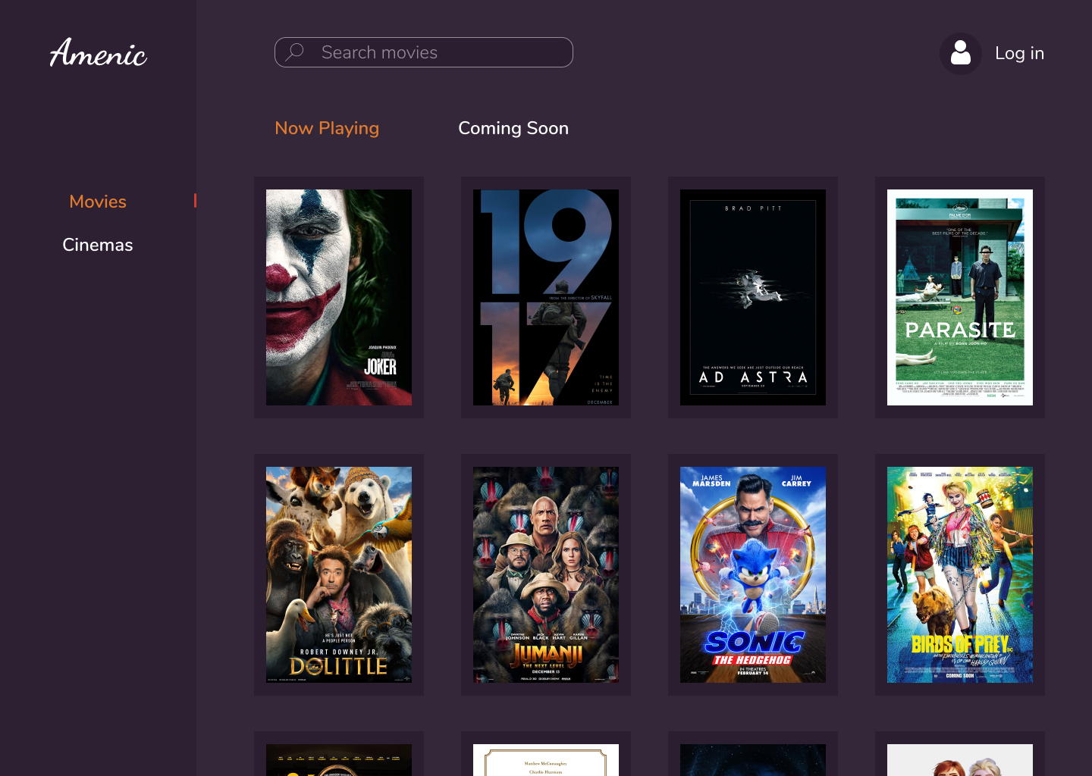

## Логовање на систем

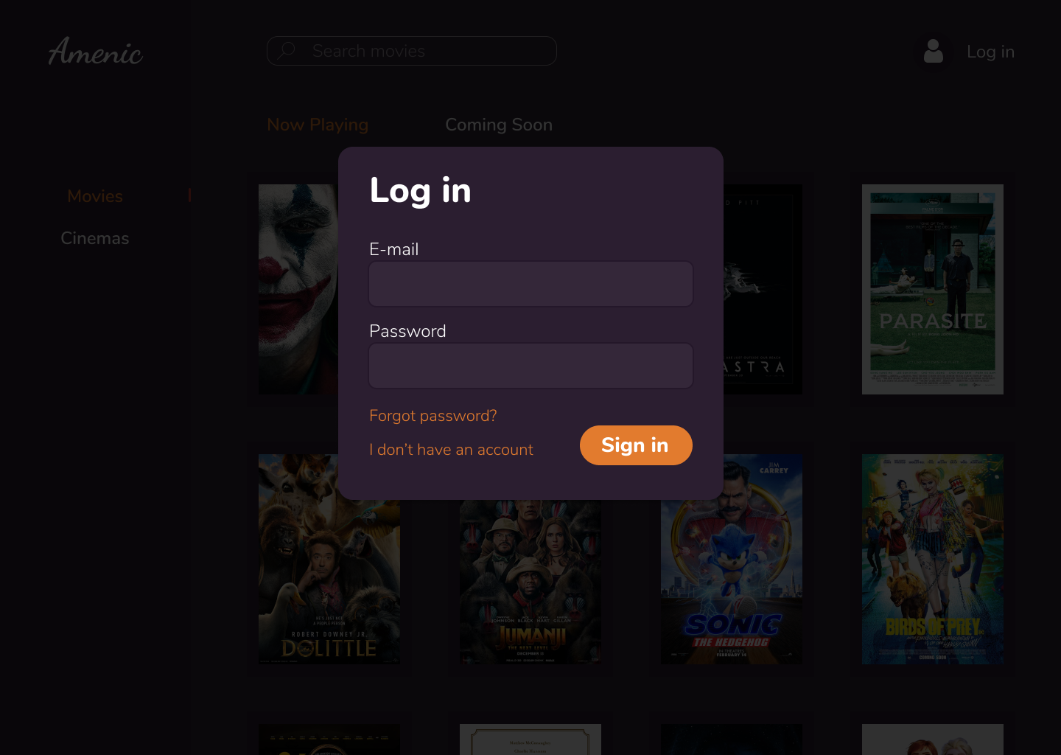

# КОРИСНИК

## Преглед свих пројекција

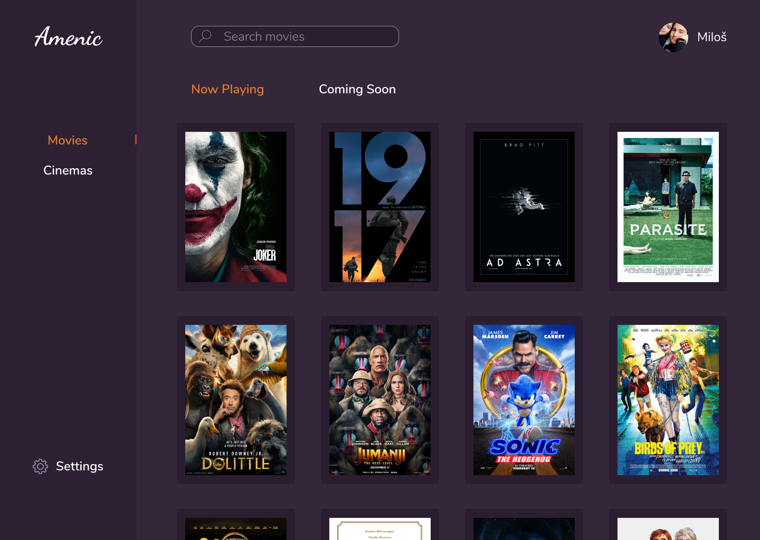

## Преглед свих биоскопа

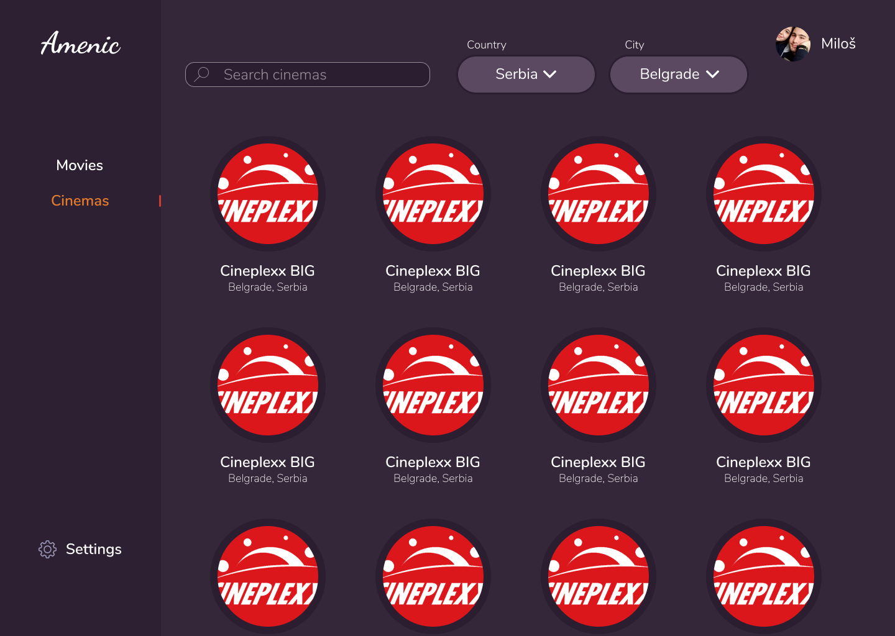

## Претрага приказивања за пројекцију

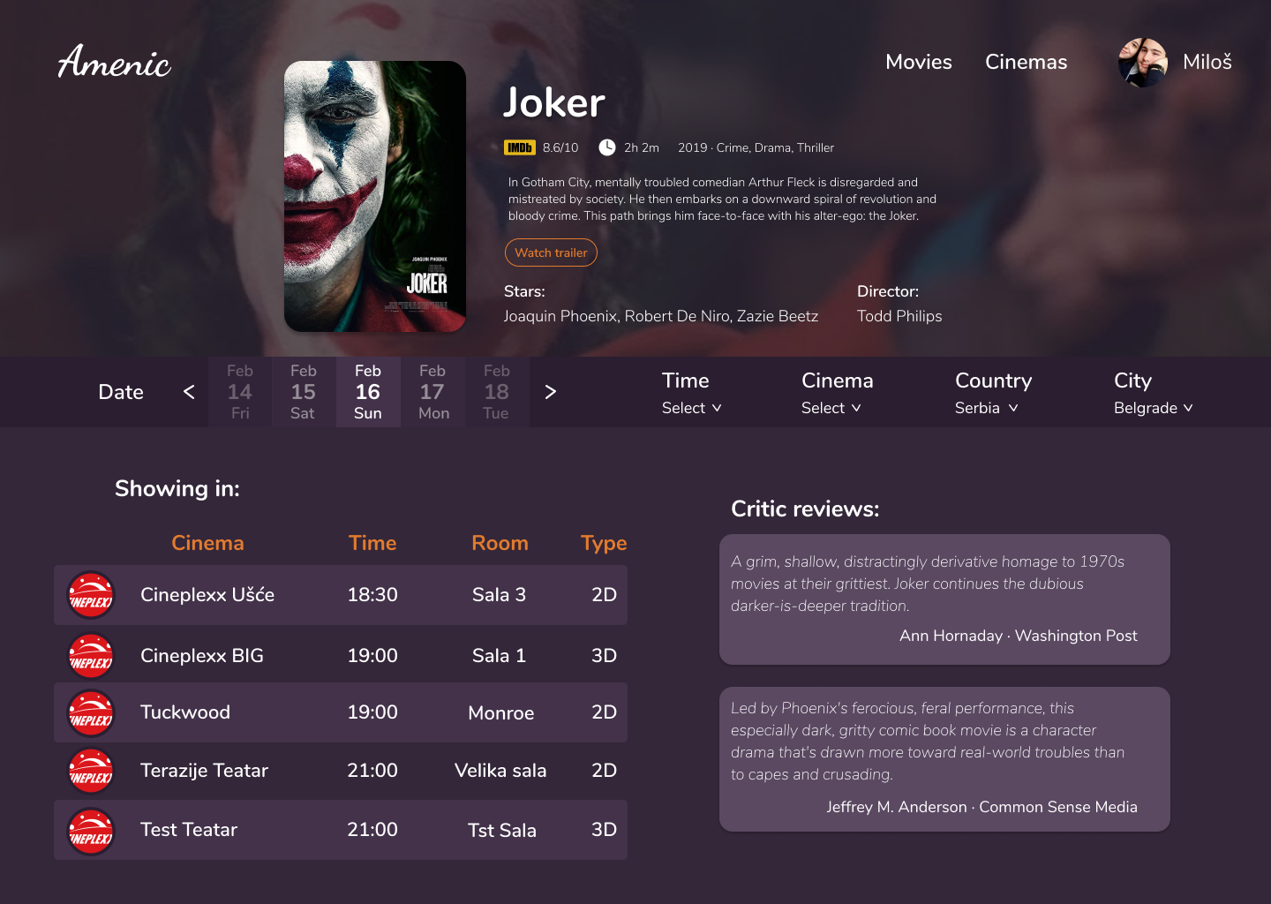

## Резервација карте

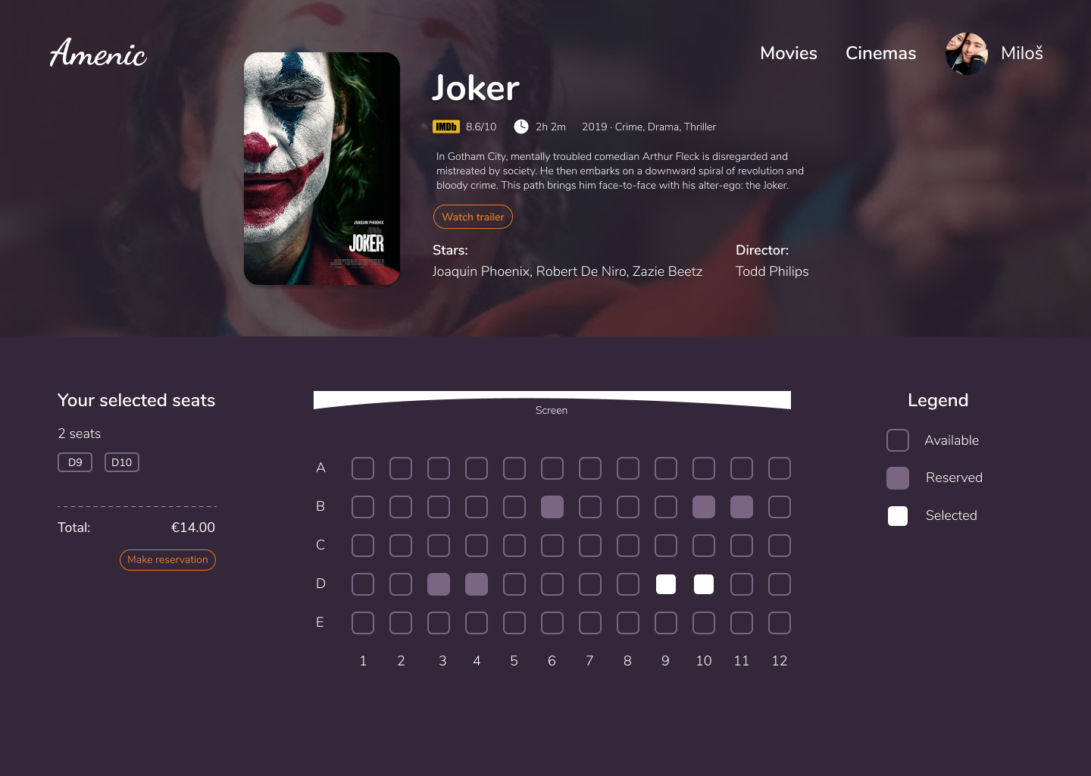

## Преглед странице биоскопа

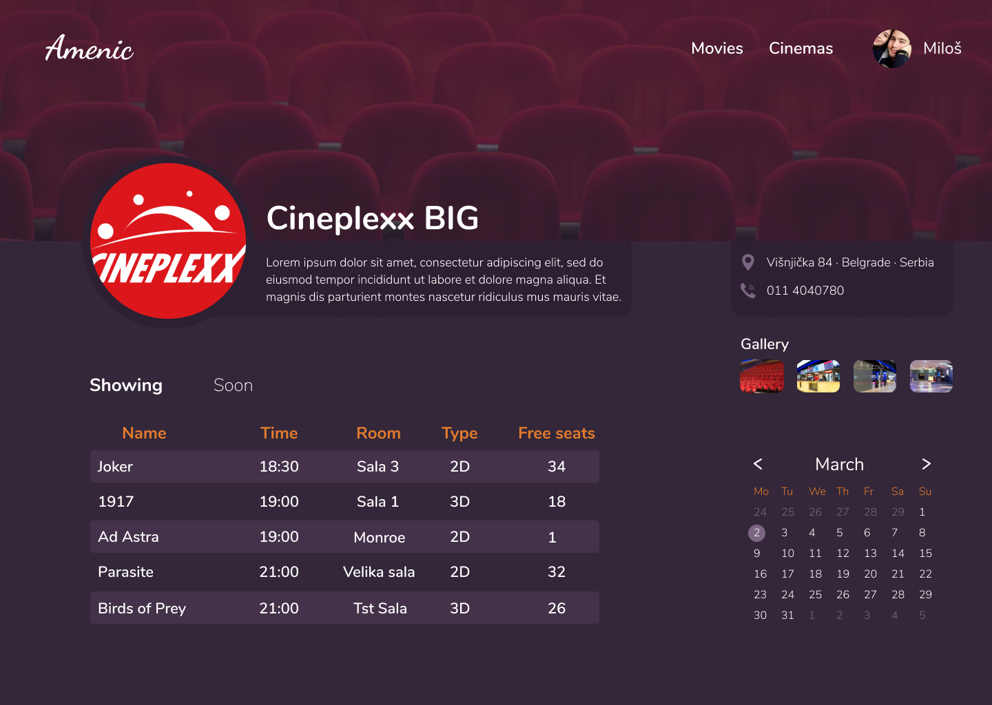

## Подешавања корисника

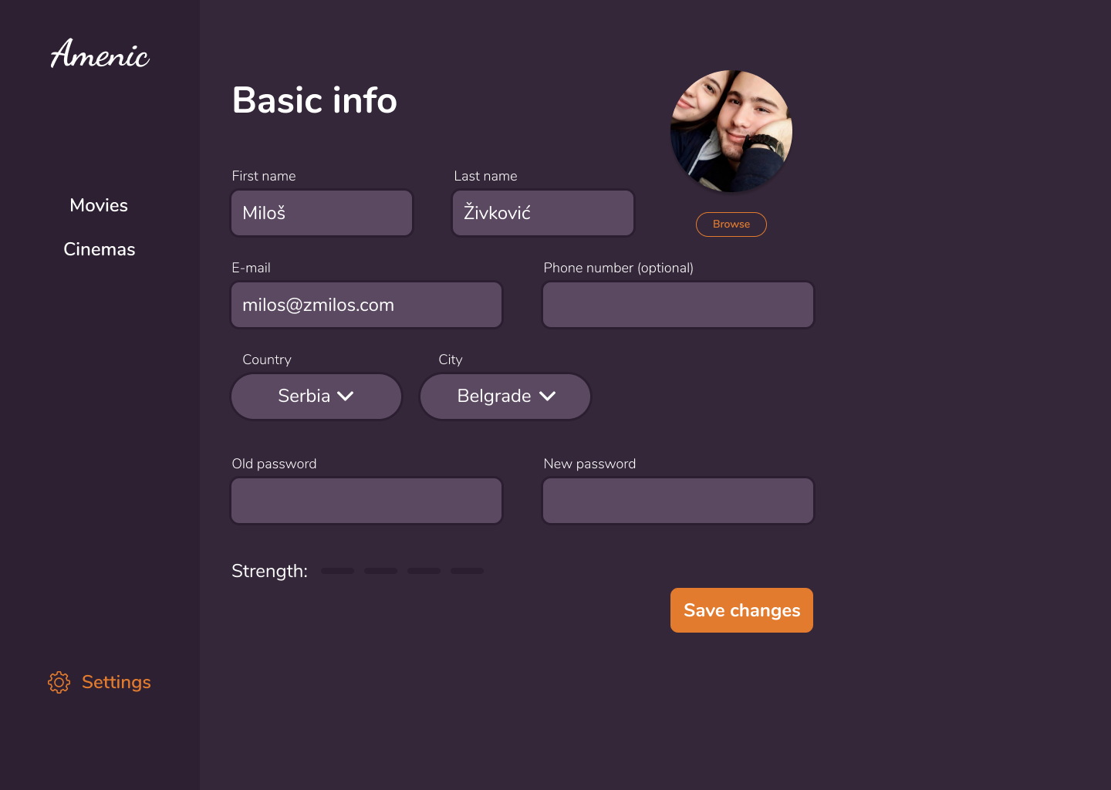

# БИОСКОП

## Преглед репертоара

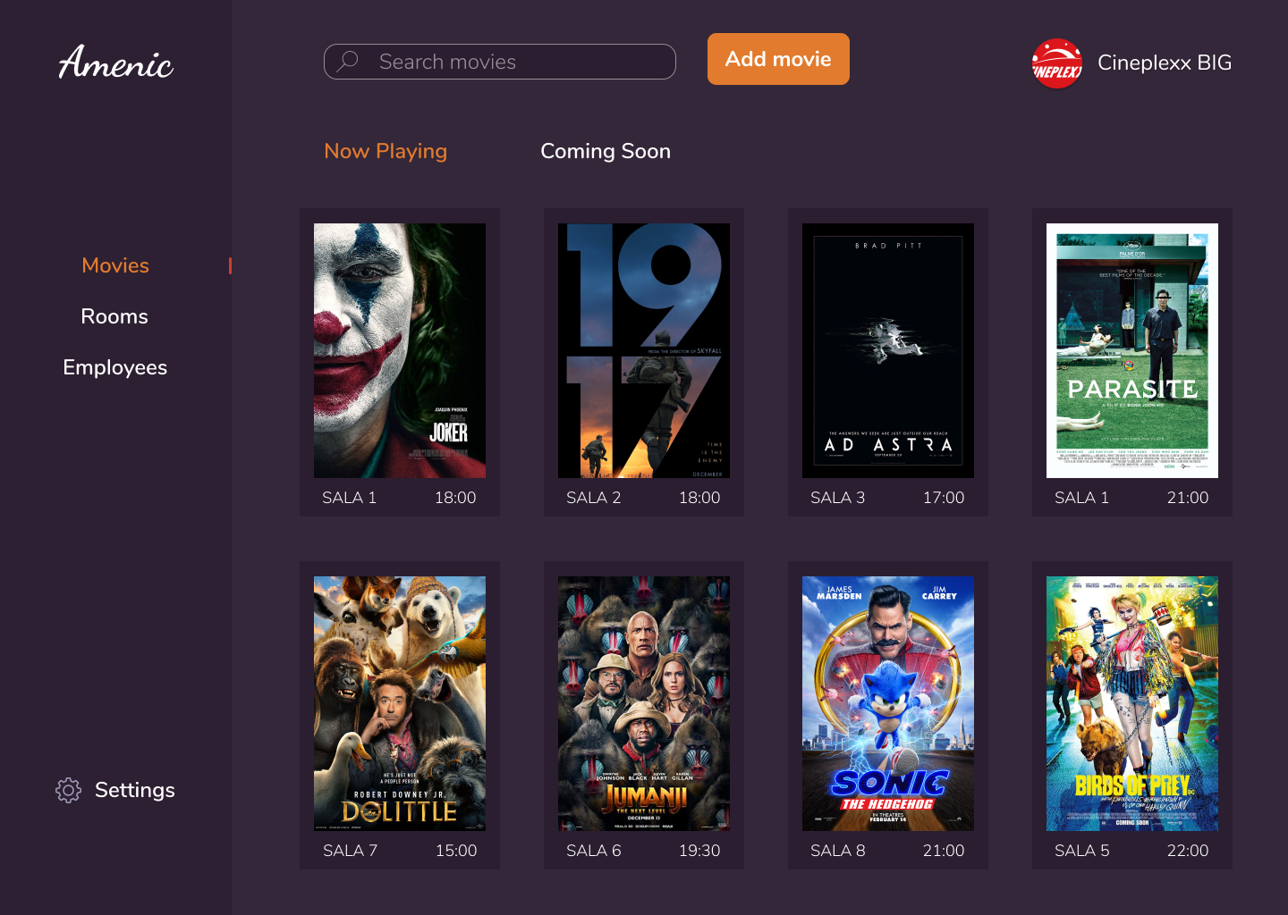

## Додавање новог приказивања у репертоар

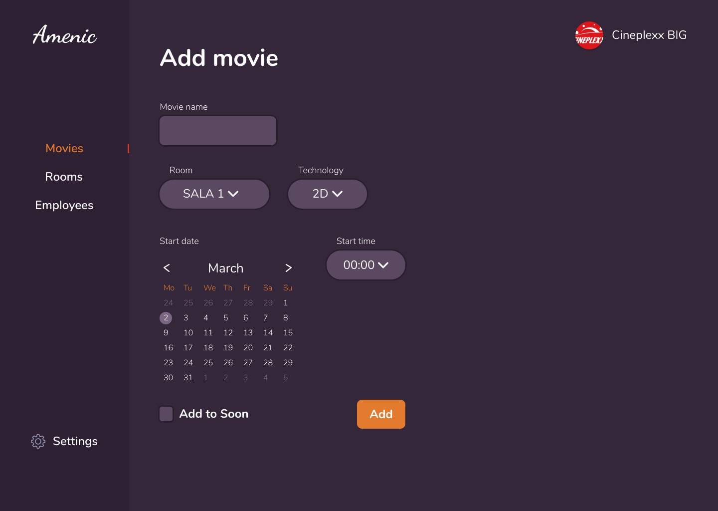

## Преглед свих сала у биоскопу

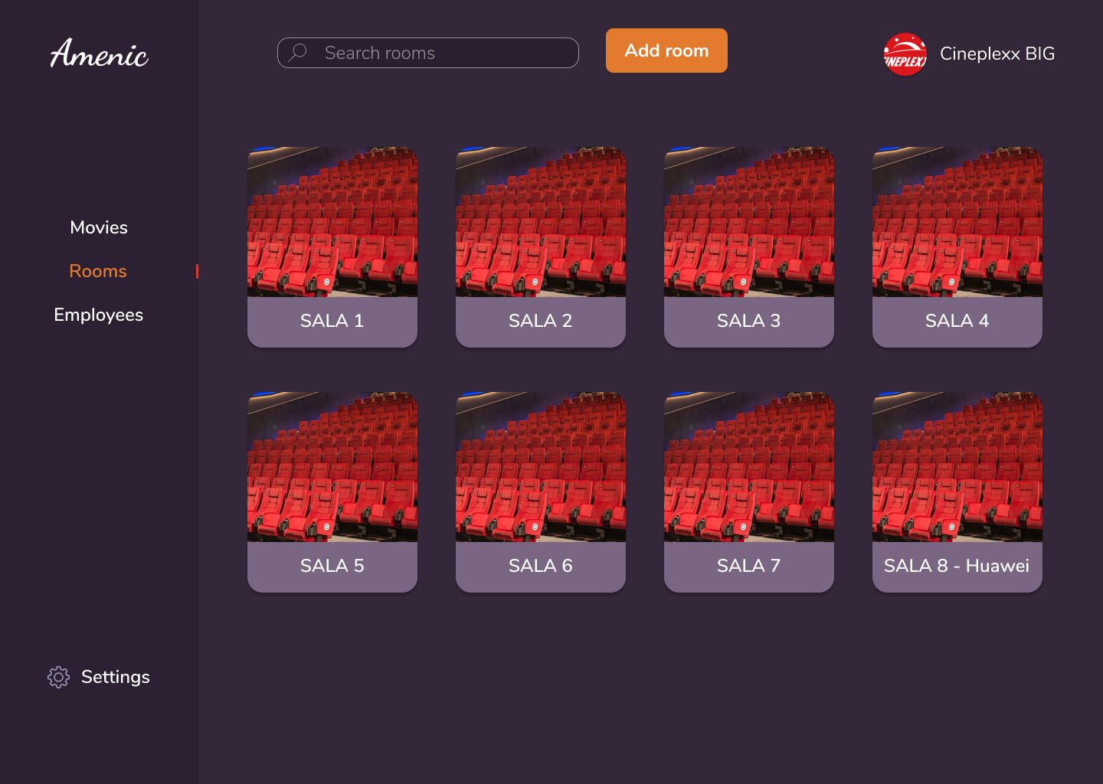

## Измена сале

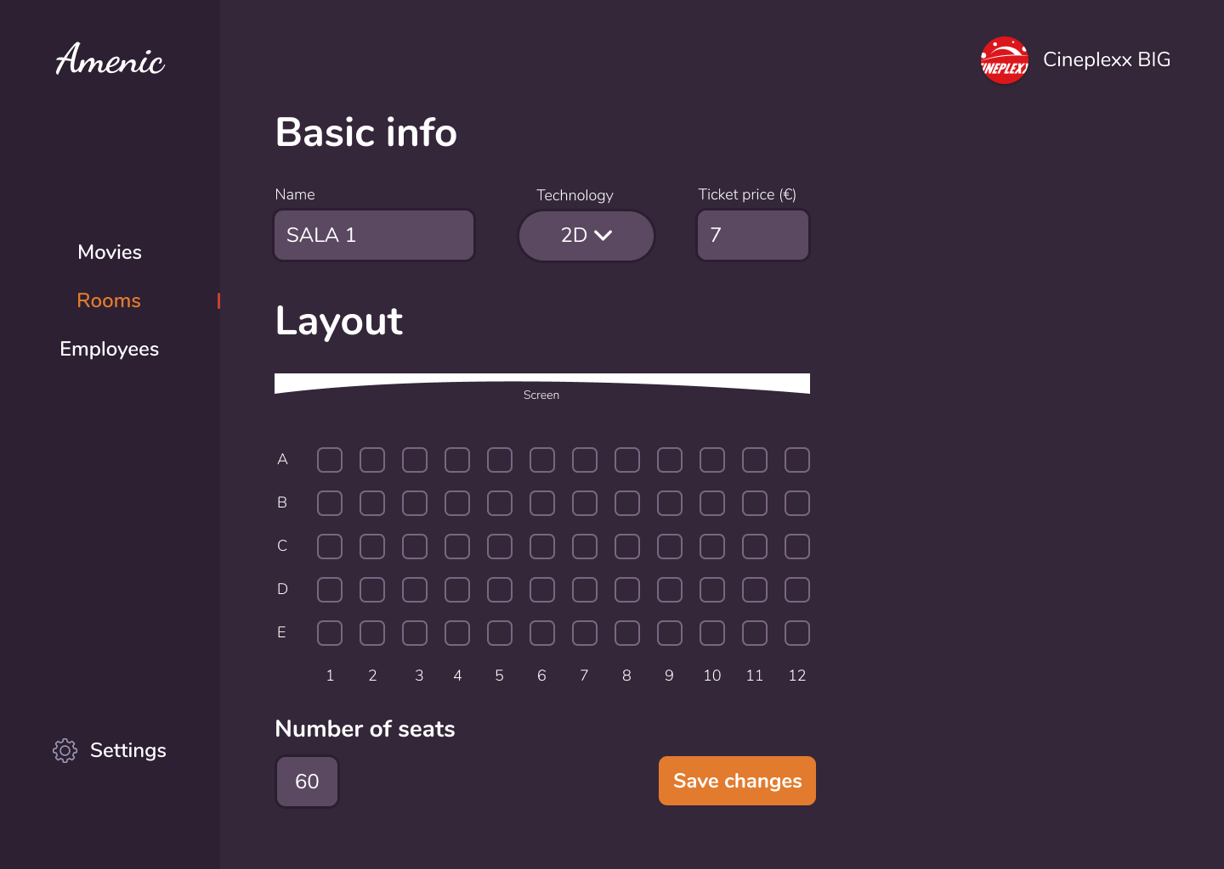

## Измена приказивања

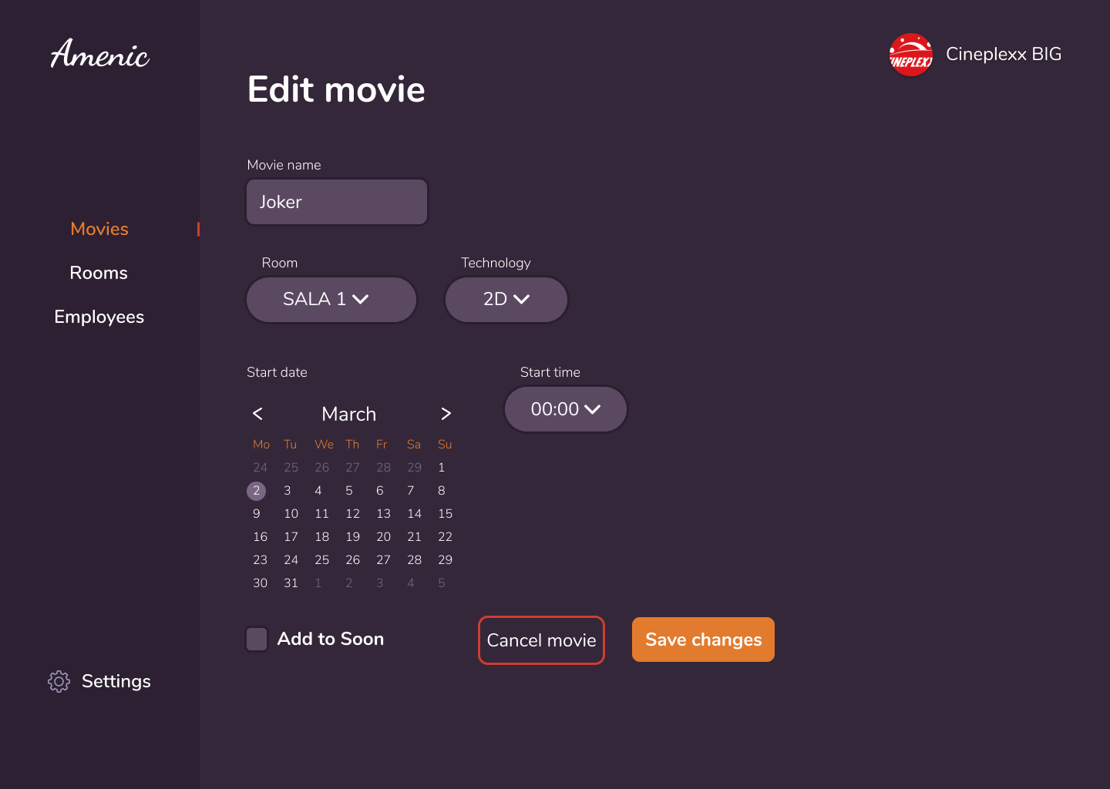

## Преглед запослених у биоскопу

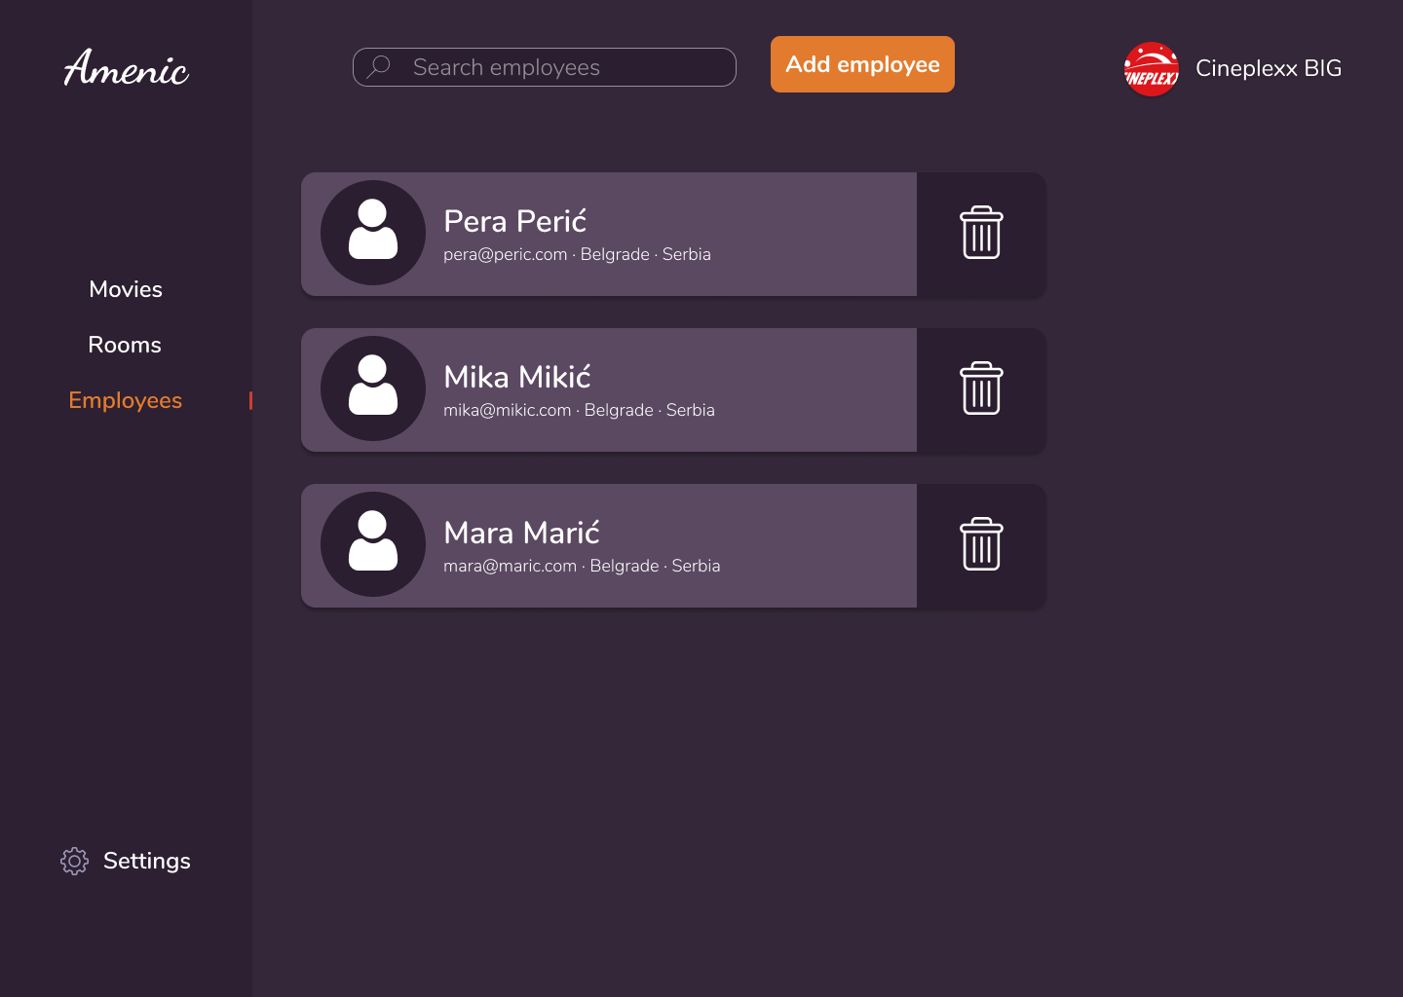

## Додавање новог запосленог

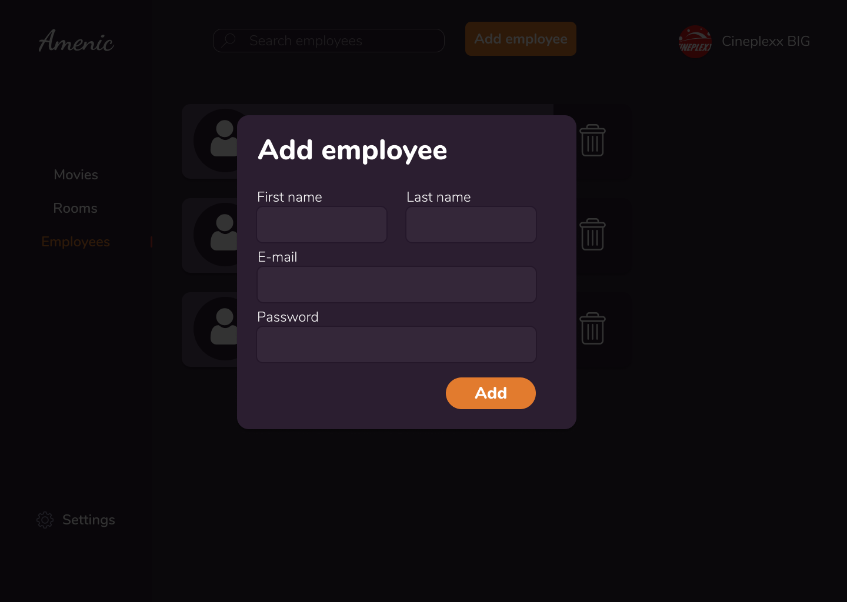

## Подешавања биоскопа

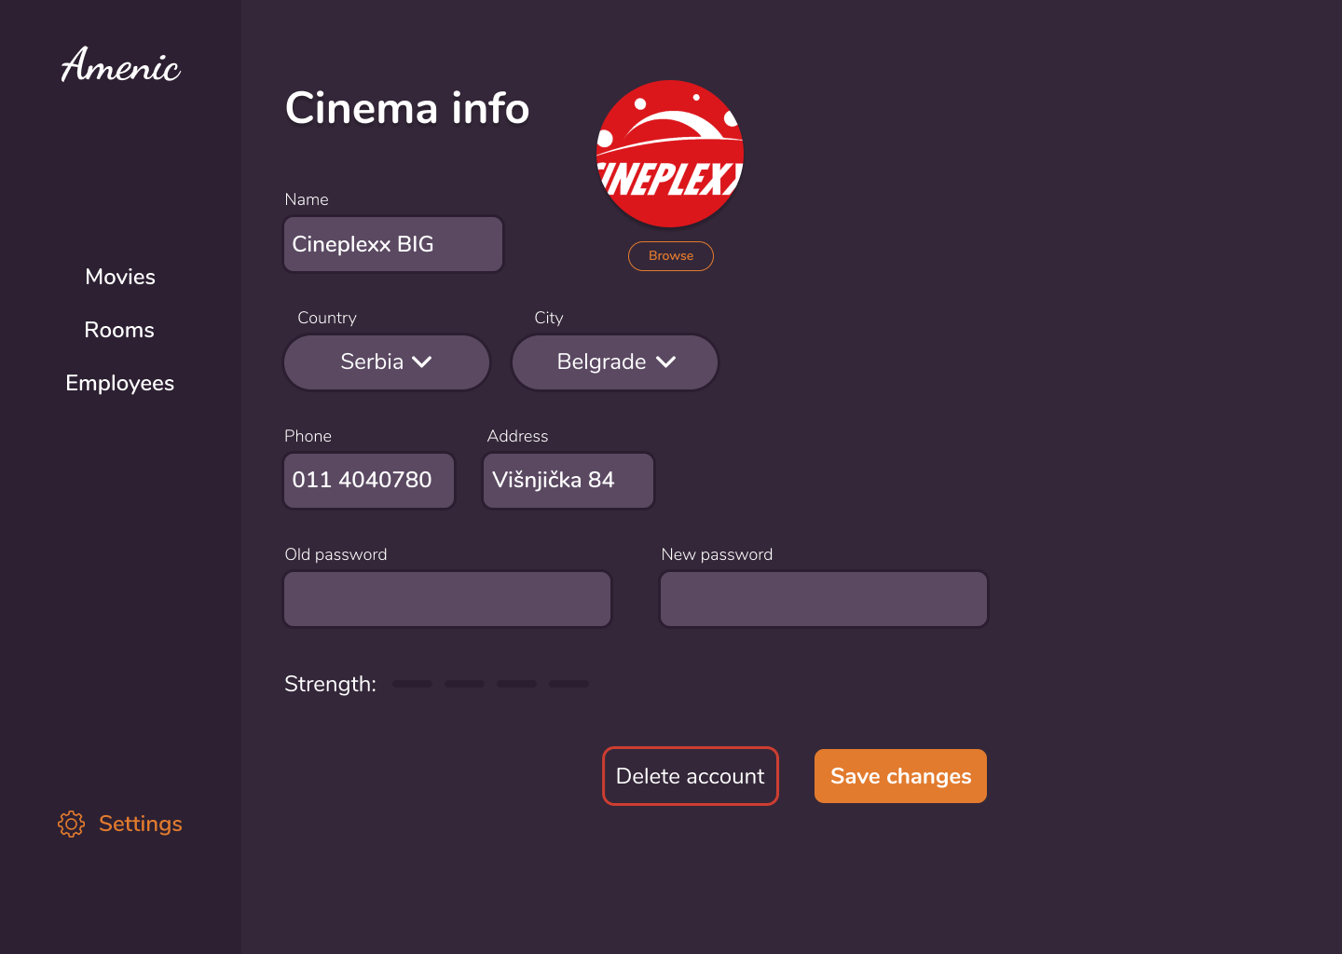

# РАДНИК

## Преглед репертоара

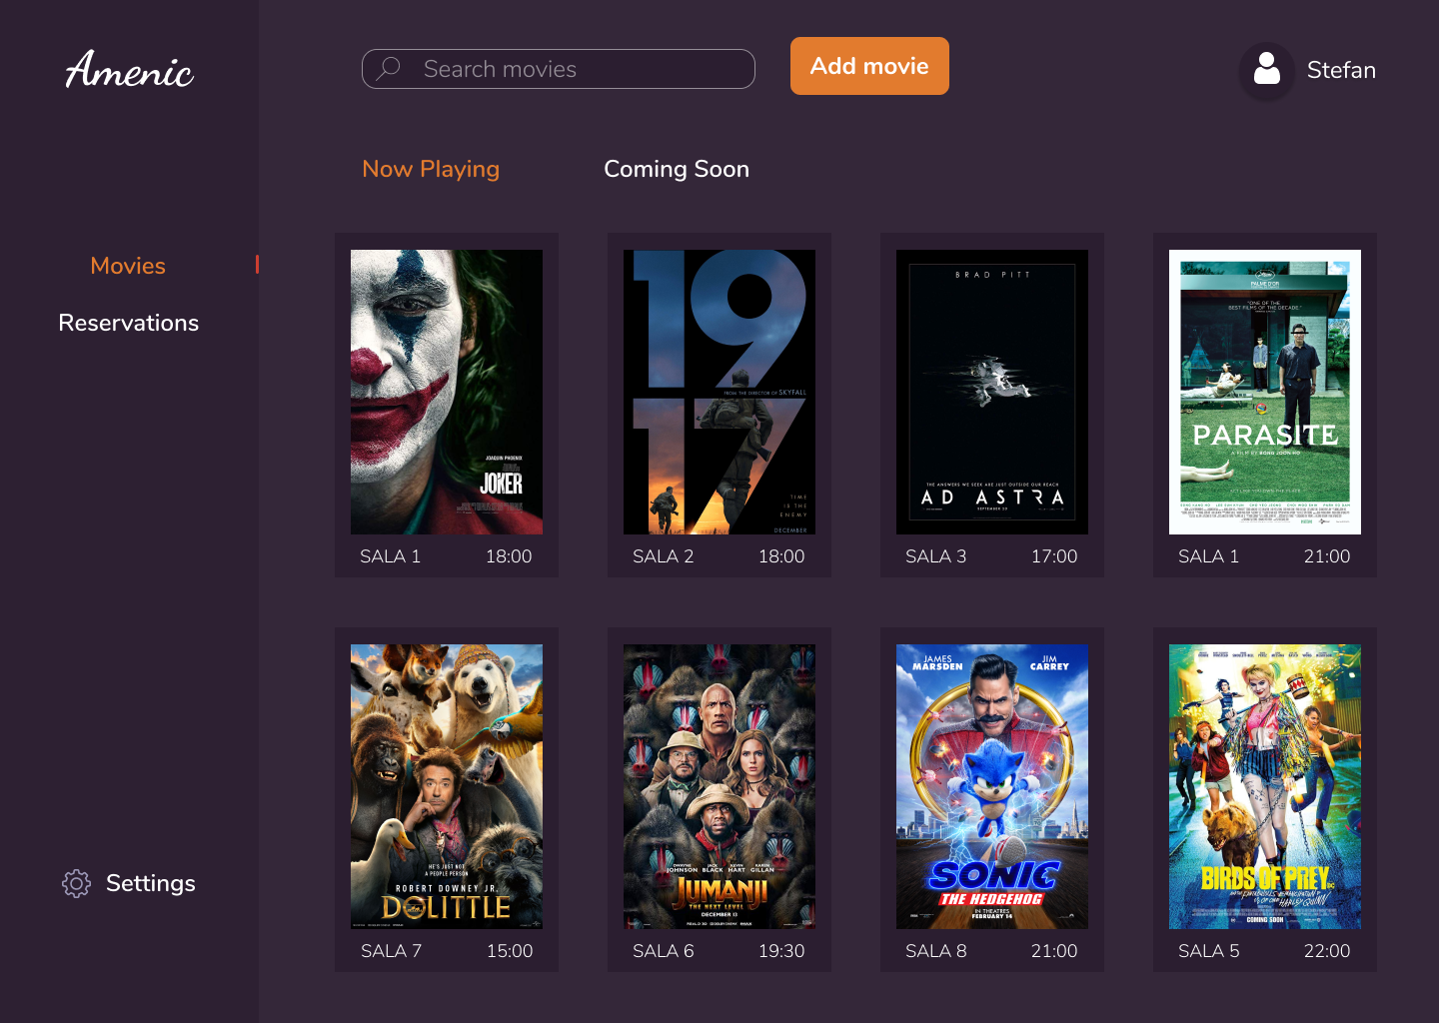

## Додавање нове пројекције

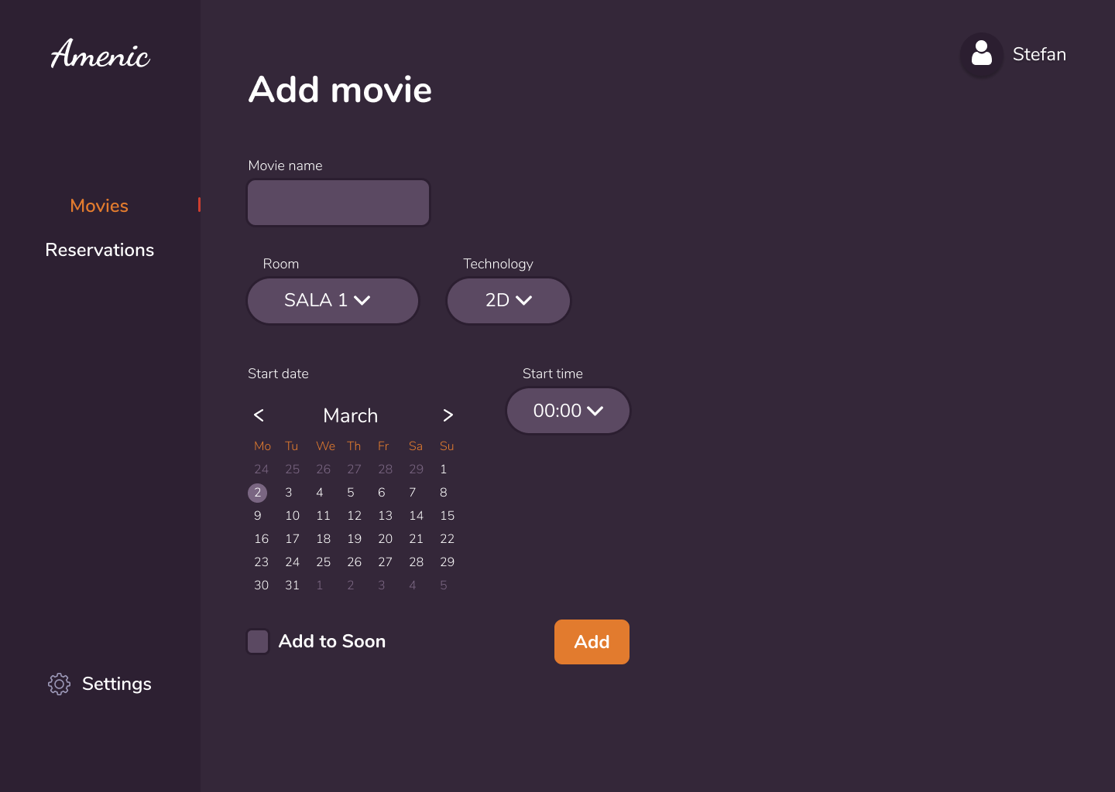

## Измена пројекције

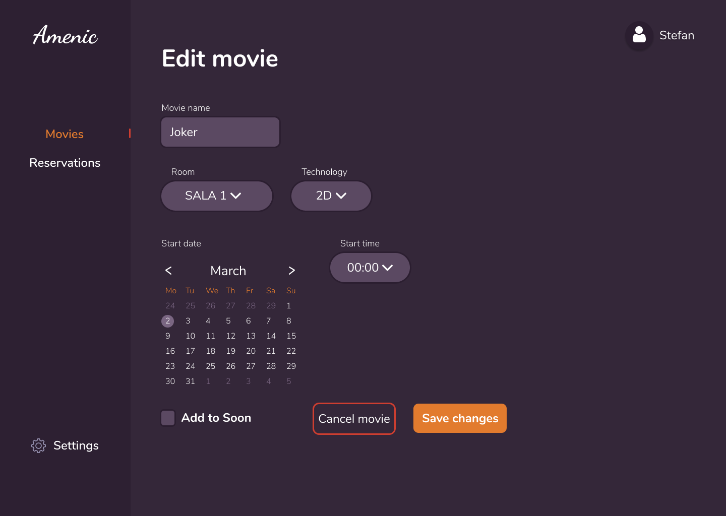

## Преглед резервација

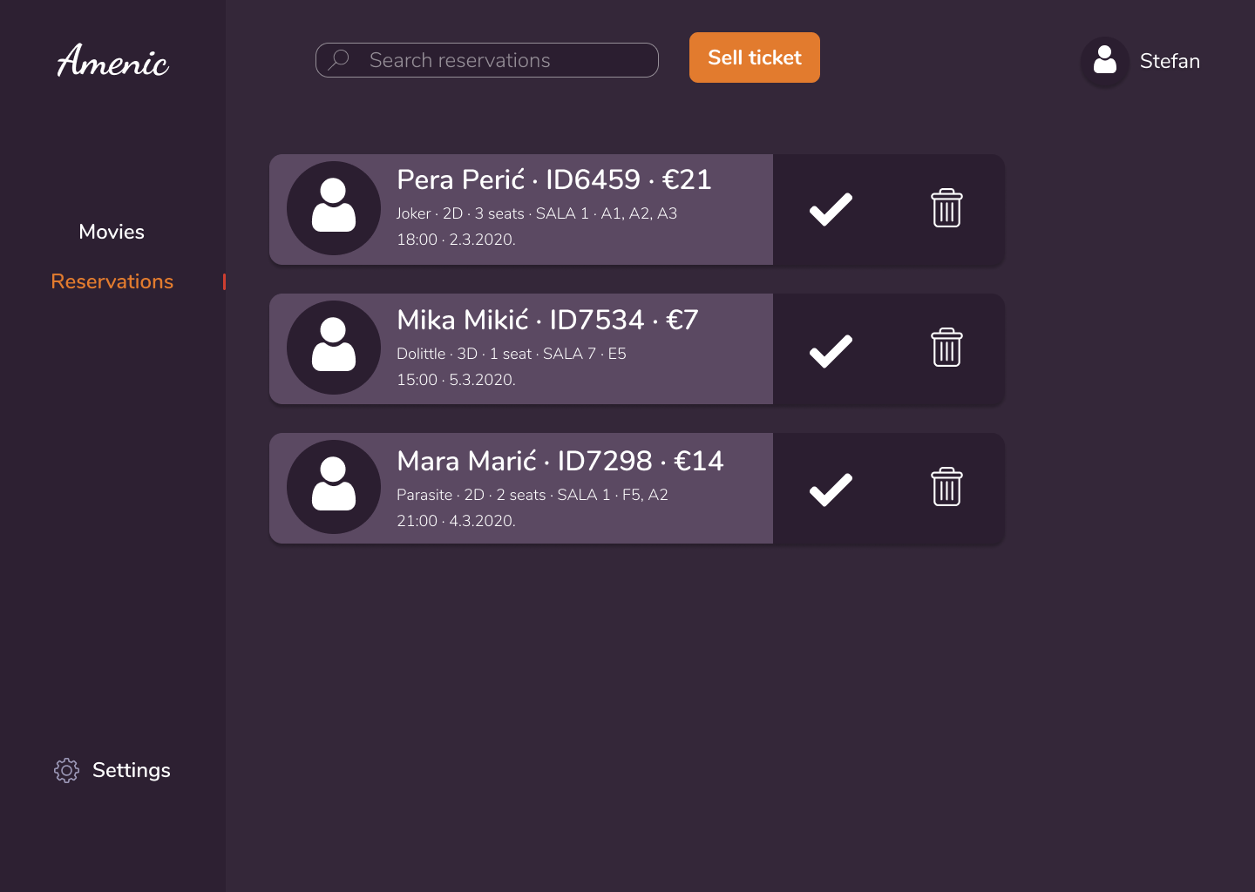

## Продаја карте

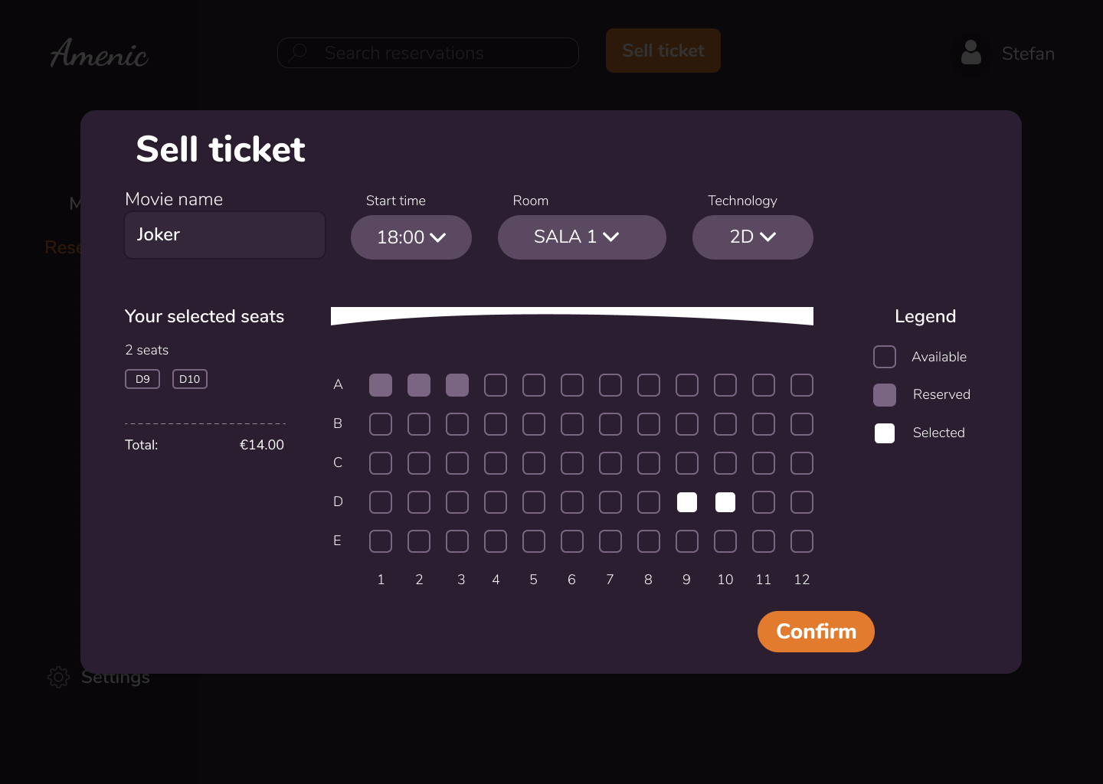

## Подешавања радника

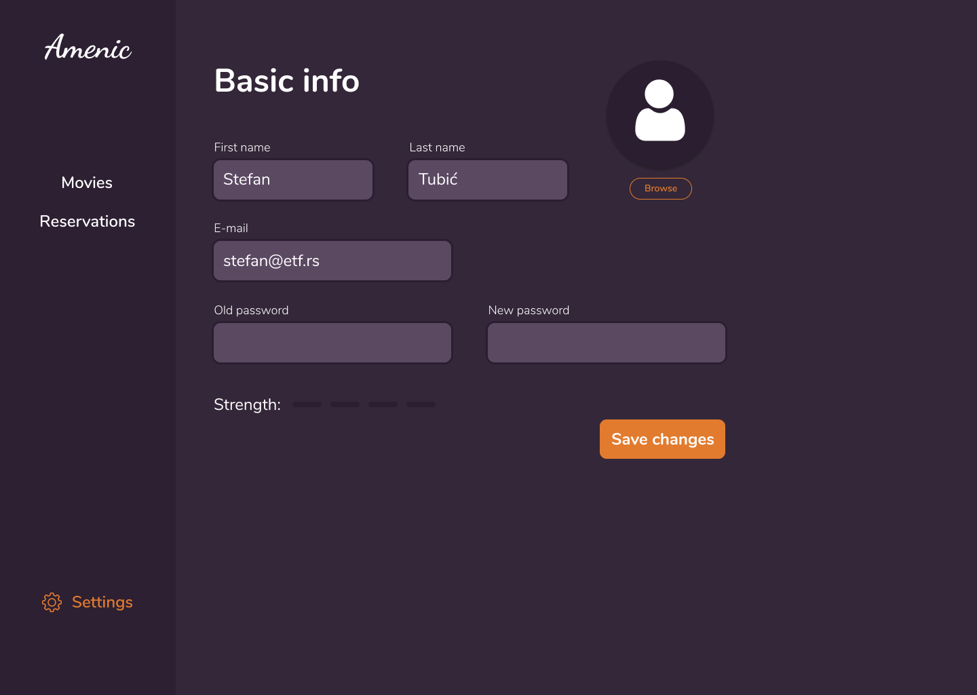

# АДМИНИСТРАТОР

## Преглед корисника

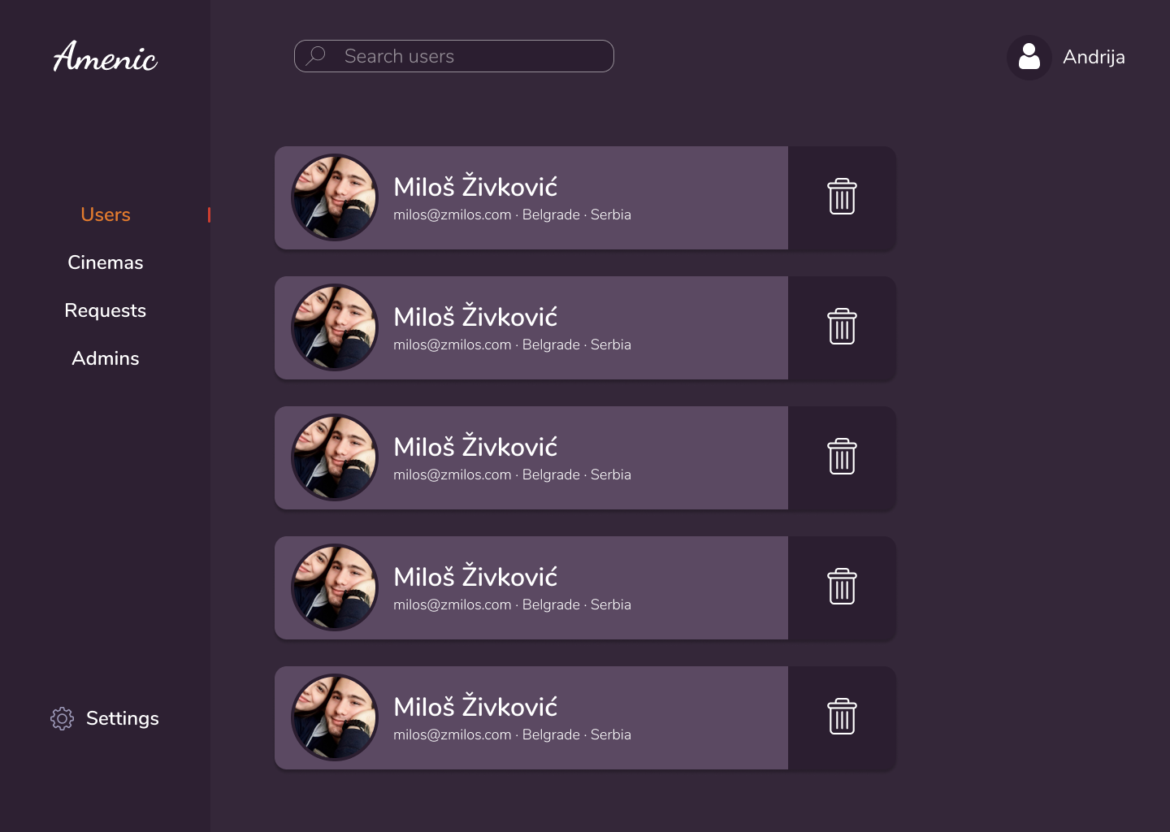

## Преглед биоскопа

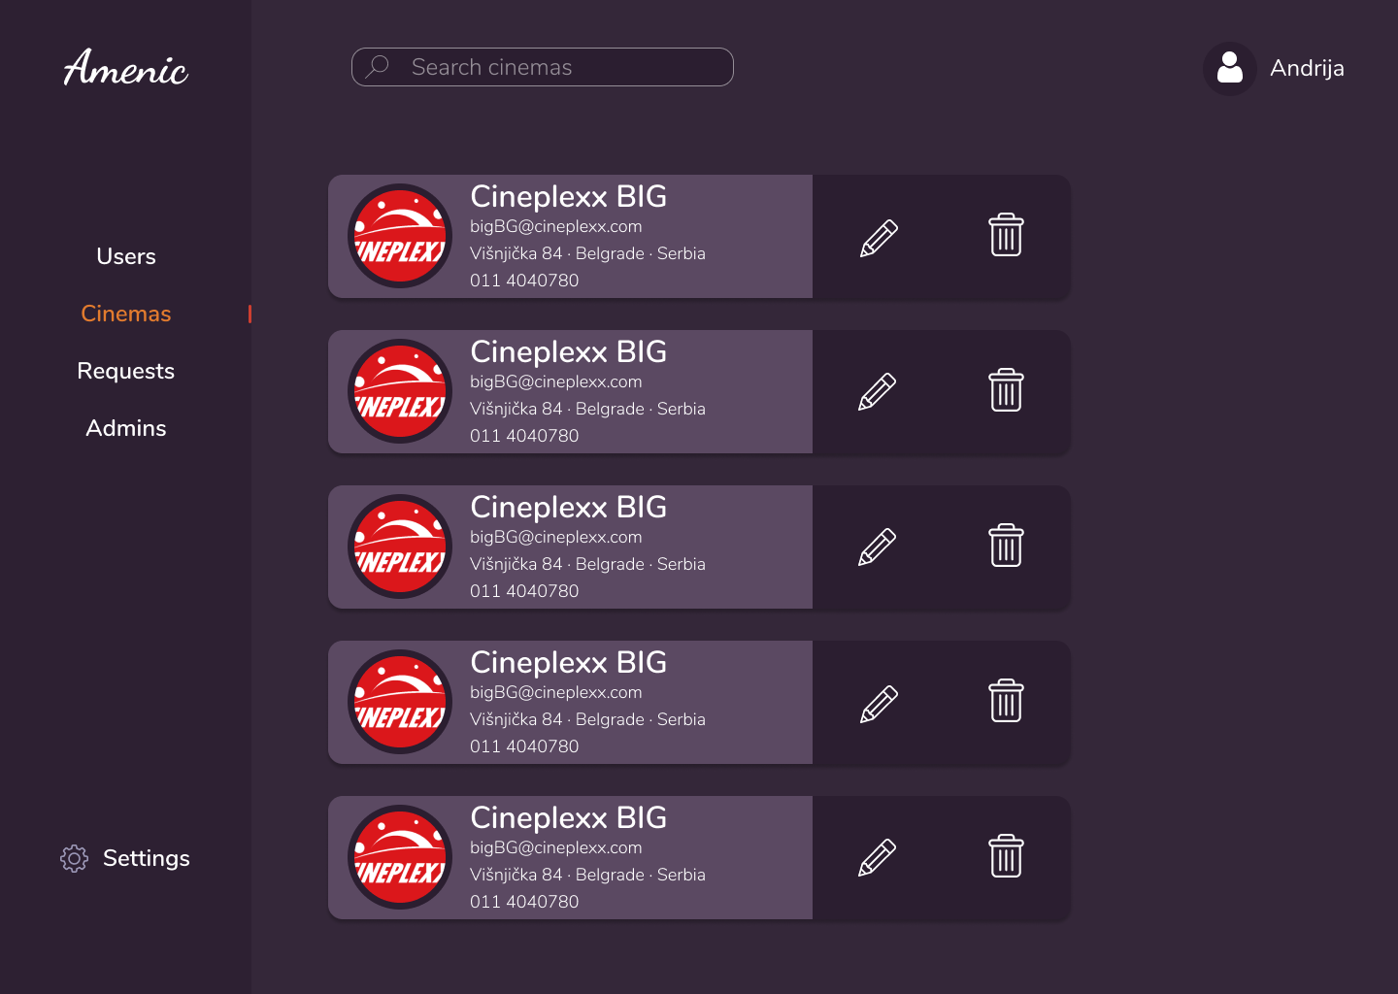

## Преглед свих захтева

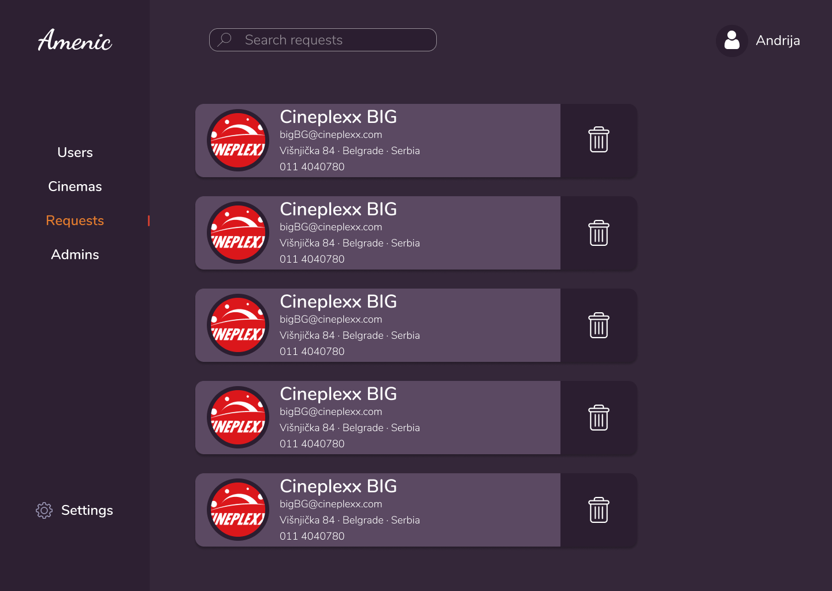

## Преглед појединачног захтева

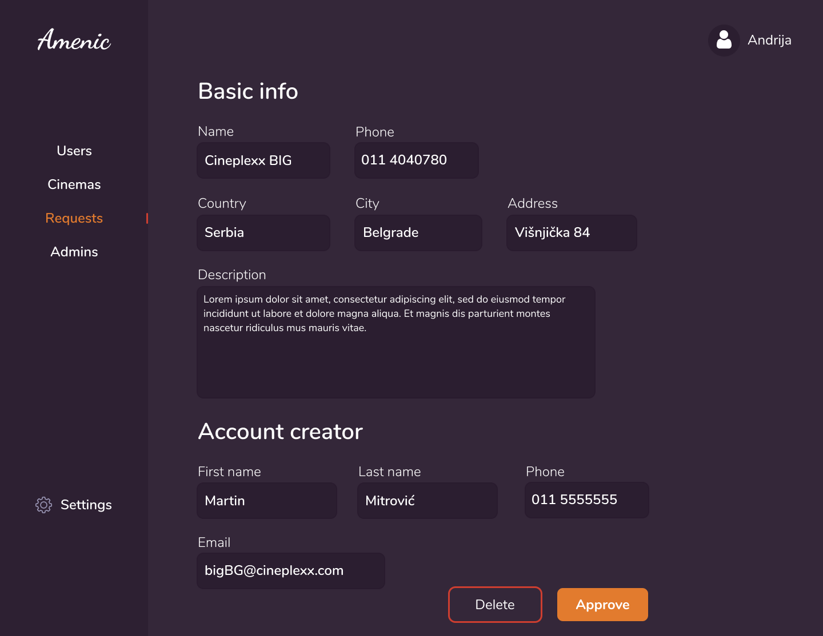

## Преглед администратора

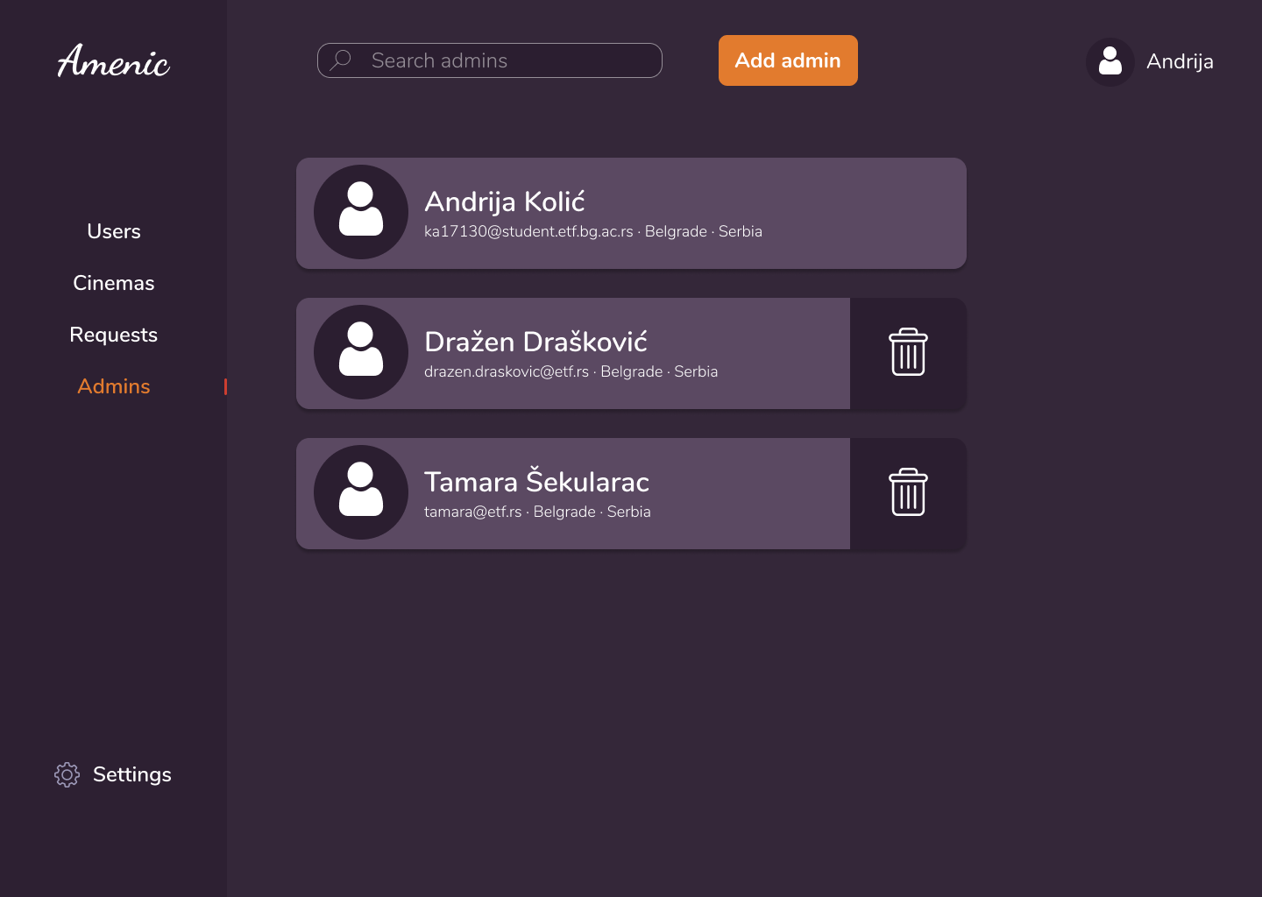

## Додавање новог администратора

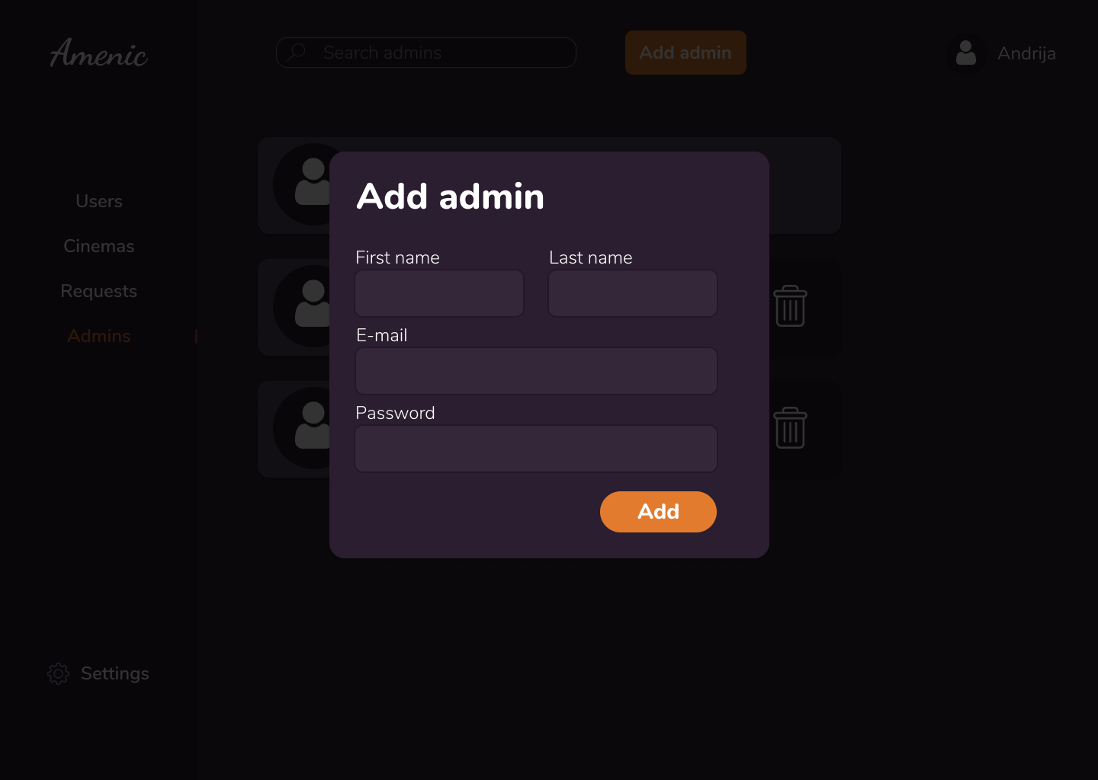

## Подешавања администратора

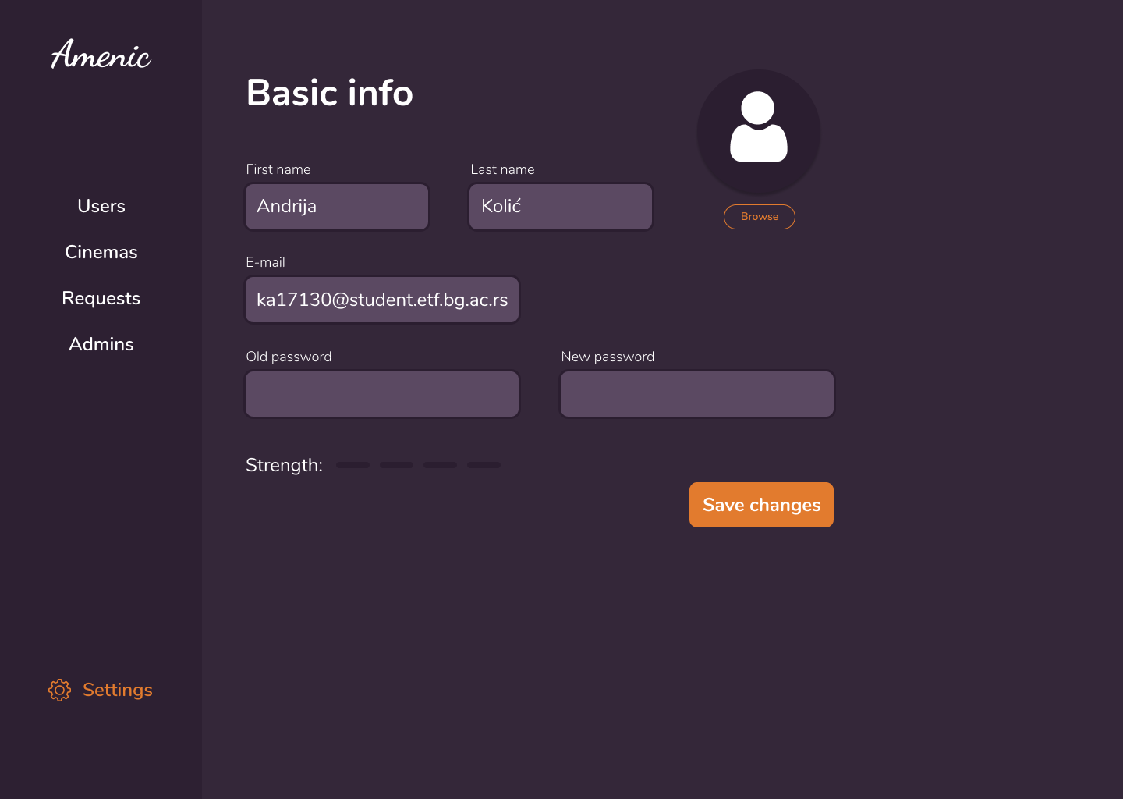

# КРЕИРАЊЕ НАЛОГА

## Избор типа налога

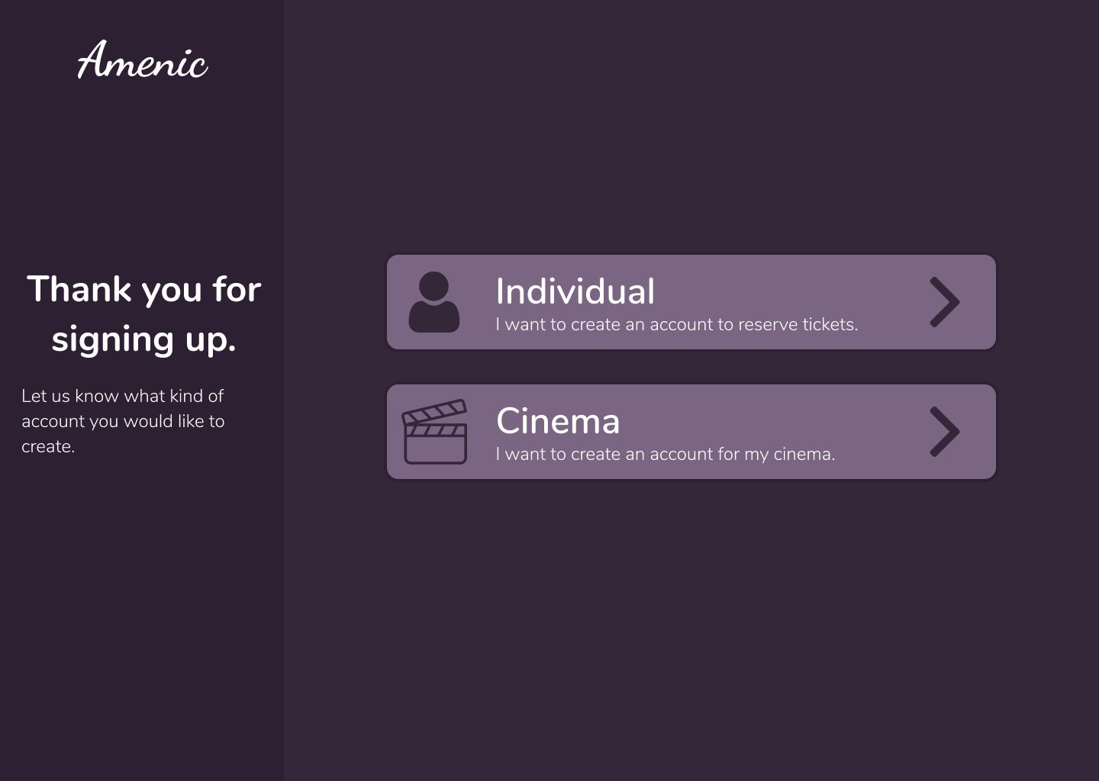

## Налог за биоскоп – фаза 2

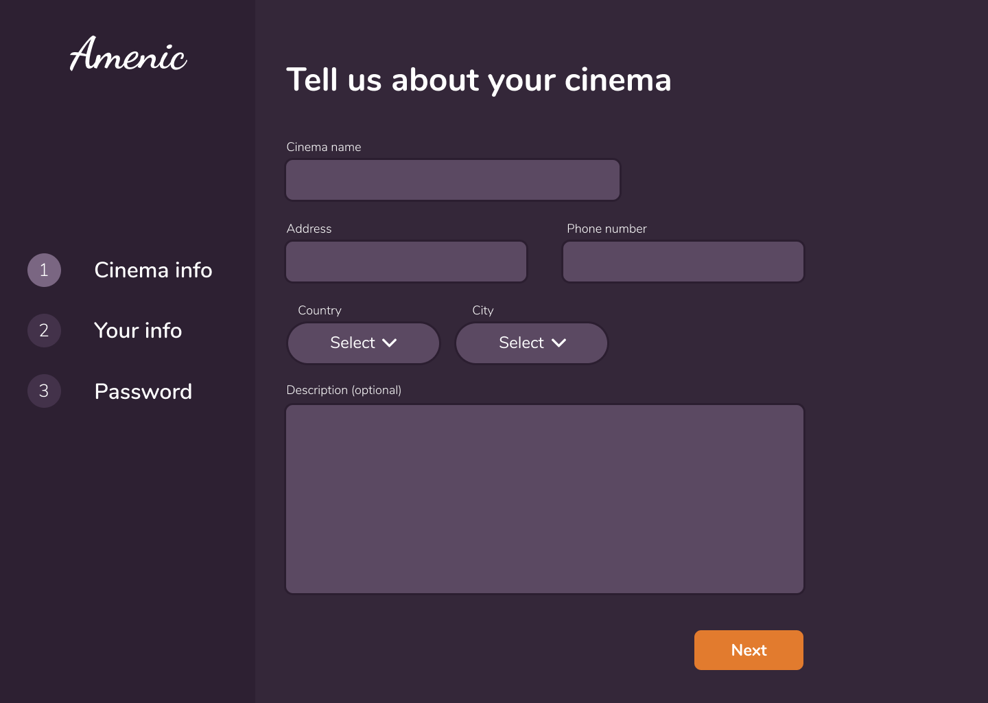

## Налог за биоскоп – фаза 3

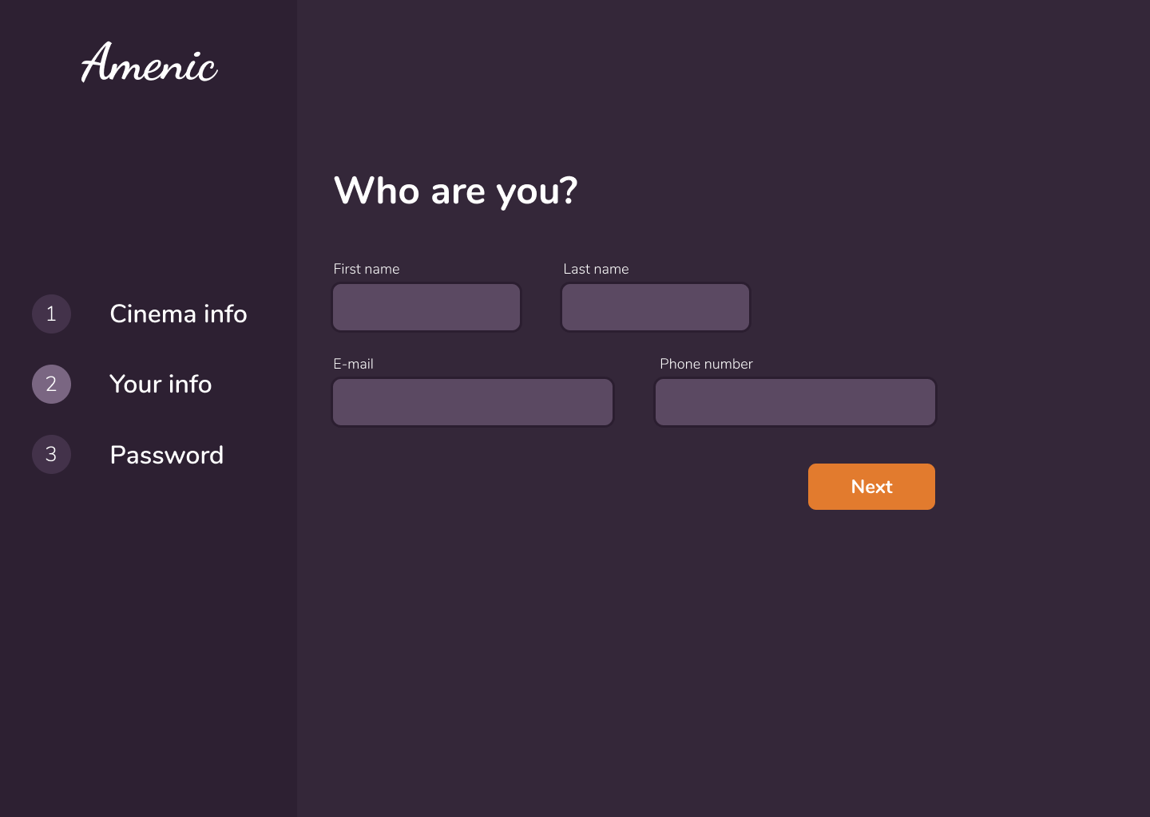

## Налог за биоскоп – фаза 4

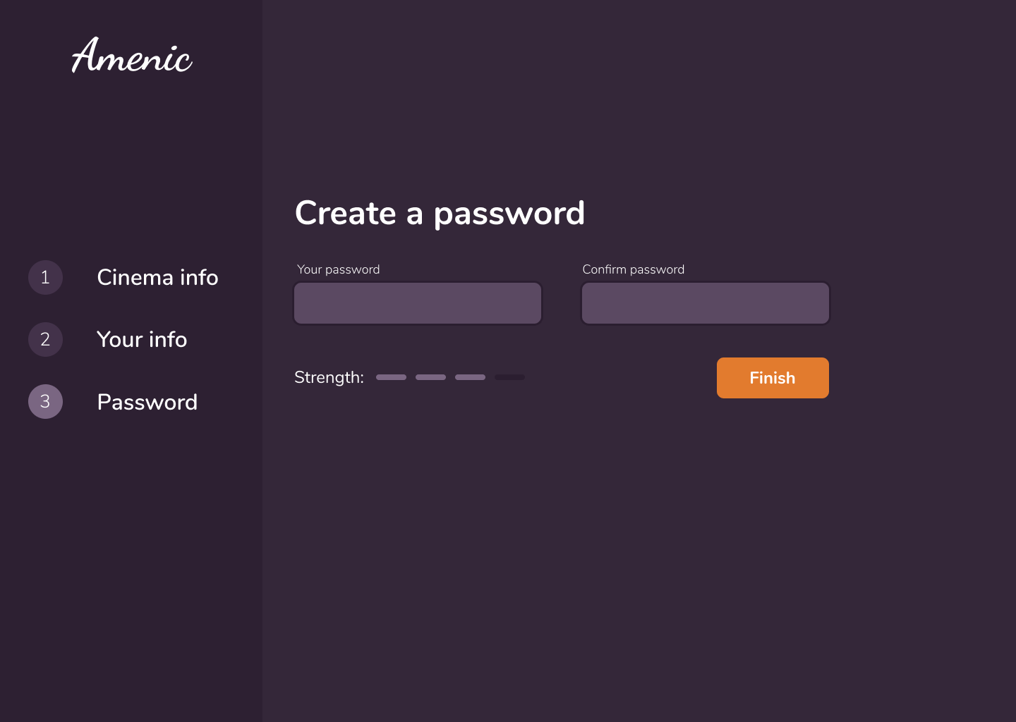

## Налог за корисника – фаза 2

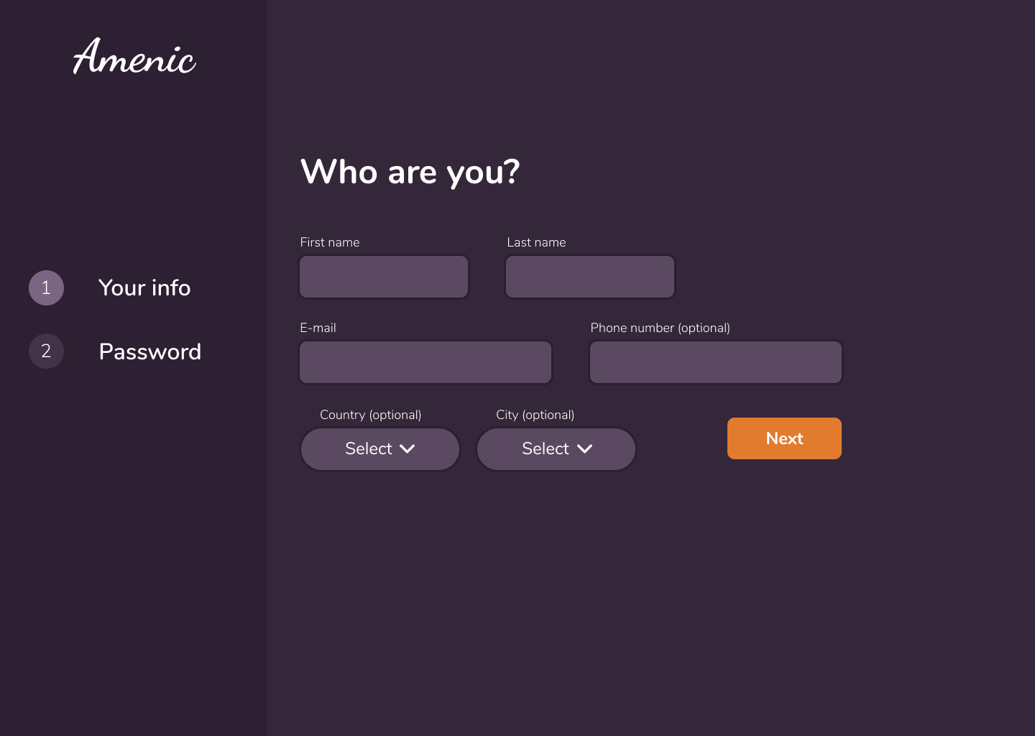

## Налог за корисника – фаза 3

